Semaine du 18/10/21

1. Correction des exercices

Ex 4 p 142
a. Puissance nécessaire pour que l'appareil fonctionne normalement.
b. 2W et 0,6W
c. La plus puissance (2W) brillera le plus.

Ex 5 p 142
a.
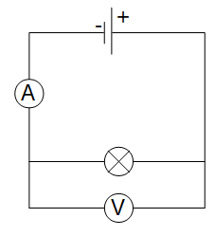
b.
d. C'est environ la valeur de la puissance nominale de cette lampe 1,8W

Ex 7 p 142
a.
b. Le disjoncteur va se déclencher à partir de 16A.
7,39A < 16A donc le disjoncteur ne va pas se déclencher.
c. Il faut un fil qui peut supporter jusqu'à 16A.
Calculons la puissance limite d'un fil de ce type.
P = U x I
P en W
U en V
I en A
P = 230 x 16 = 3680W
Un fil de 1,5mm² de section suffira.

2. Fin du TP sur le compteur électrique
Compteur d'énergie sur un réchaud électrique
On veut déterminer la relation entre l’énergie consommée par un appareil électrique et sa puissance.
1. Relever les valeurs nominales inscrites sur le réchaud de chimie
On branche le réchaud électrique de chimie sur le compteur et voilà ce que l'on peut observer :
2. Prendre des mesures
E en Wh |  | 2 | 4 | 6 | 8 | 10 | 12 | 14 | 16 | 18
t en s
t en h
3. Tracer E en Wh en fonction de t en h.
4. Que constate-t-on ? Que peut-on en déduire par rapport aux grandeurs E et t ?
5. Calculer le coefficient de proportionnalité (utiliser les unités Wh et h pour le calcul). Que représente cette valeur pour le réchaud ?
6. En déduire la relation entre E, P et t.
7. Sachant qu’1kWh coûte 0,15€, combien coûte l’utilisation de ce réchaud pendant 30min.

3. A faire pour la prochaine fois
Activité p 133

